Medienmitteilung
Naturmuseum Solothurn
Sonderausstellung «Krabbler – unheimlich faszinierend»
10. November 2026 – 25. April 2027

«Krabbler – unheimlich faszinierend» im Naturmuseum Solothurn
Insekten, Spinnen, Krebse und Tausendfüsser – igitt? Nein! Sie räumen auf, zersetzen, bestäuben oder werden gefressen und leisten damit einen unverzichtbaren Beitrag im Kreislauf der Natur – heute sind sie aber mehr denn je bedroht.
Die neue Sonderausstellung «Krabbler – unheimlich faszinierend» entführt Besucherinnen und Besucher in die faszinierende Welt der vielbeinigen Tiere. Vom 10. November 2026 bis 25. April 2027 beleuchtet die neue Ausstellung aus der Feder des Naturmuseums St.Gallen das verborgene Leben der Gliederfüsser.

Der Anblick eines Krabblers entlockt vielen nicht nur Freudenschreie. Ihr Aussehen ist so ganz anders als bei anderen Tieren: ein verhärtetes Aussenskelett, der segmentierte Körper, Facettenaugen, imposante Mundwerkzeuge und je nach Tierklasse eine Vielzahl von Beinen, mit denen Gliederfüsser unglaublich schnell in einer Ritze verschwinden können. Die neue Ausstellung im Naturmuseum Solothurn «Krabbler – unheimlich faszinierend» folgt den Arthropoden (Gliederfüsser) in deren für uns Menschen oft verborgene Universum. Genaues Hinschauen lohnt sich: So sind in der Ausstellung viele Präparate zu entdecken – die meisten davon einfach winzig klein. Entdecken wie und wo sie leben, weshalb sie für uns Menschen unverzichtbar sind und warum wir trotzdem keine einfache Beziehung zu ihnen haben, sind Schwerpunkte in der Ausstellung.

Blick in ein verborgenes Universum
Wer gehört eigentlich zu den Gliederfüssern? Ist es der bunt schillernde
Schmetterling, der flinke Tausendfüsser, die filigrane Spinne oder die meist in Gruppen auftretende Kellerassel? Sie gehören alle dazu. Die Gliederfüsser beinhalten weit mehr als nur Insekten, sondern auch Krebse, Milben oder Skorpione. Um in dieser grossen Vielfalt einen Überblick zu erhalten, setzt sich das Einstiegsmodul spielerisch mit der Systematik der Gliedertiere auseinander.

Metamorphose – die zauberhafte Verwandlung
Die zauberhafte Verwandlung der Schmetterlinge, in der Fachsprache Metamorphose genannt, liegt wohl vielen näher als die komplexe Systematik der Gliederfüsser. Bereits im Kindesalter erfahren viele von uns die Entwicklung vom Ei über die Larve und Puppe bis zum Falter. Ein interaktives Spiel in der Ausstellung lädt dazu ein, die unterschiedlichen Lebensphasen ausgewählter Krabbler kennenzulernen. Oder haben Sie gewusst, dass Kellerasseln ihre Eier in einer Bauchtasche mit sich tragen oder die Larven des Balkenschröters zur Nahrungsgewinnung ihre eigene Wohnung zerlegen?

Vielbeiner und Zweibeiner: keine einfache Beziehung
Dass wir Menschen eine ambivalente Haltung gegenüber Krabblern haben, ist bekannt. Einerseits sind wir abhängig von ihnen, wenn wir beispielsweise an die Bestäubung denken, andererseits bestimmen oftmals Ekel und Angst vor Krankheiten, die von Milben oder Zecken übertragen werden können, unsere Beziehung zu den Krabblern. In der Ausstellung wird vielseitig auf diese Thematik mittels ausziehbaren «Bienen-Kasten» eingegangen.
Die grösste Bedrohung geht jedoch nicht vom Tier aus, sondern umgekehrt von uns Menschen. Wie menschliche Verhaltensweisen den Krabblern zusetzen und mit welchen Massnahmen sie gefördert werden können zeigt eine Legolandschaft von steril bis naturnah.
Und so wäre wünschenswert, dass bei der nächsten Begegnung mit einem Krabbler eher der Griff zur Lupe oder Kamera lockt als der zum Insektenspray oder zur Fliegenklatsche.

Anlässe
- Vernissage: Dienstag, 10. November 2026, 18.30 Uhr im Naturmuseum Solothurn.
- Einführung für Lehrpersonen: Dienstag, 17. November 2026, 17 – 18.30 Uhr im Naturmuseum Solothurn
- Mittagsführung: 10. Dezember 2026, 12.15 – 13 Uhr mit Malin Röllin, Verantwortliche Sammlung wirbellose Tiere des Naturmuseums Solothurn
Alle Anlässe sind öffentlich und kostenlos.
Weitere Anlässe auch unter www.naturmuseum-so.ch.

Kontakt
Thomas Briner, Museumsleiter, thomas.briner@solothurn.ch, 032 626 96 60
Malin Röllin, Verantwortliche Sammlung wirbellose Tiere, malin.roellin@solothurn.ch, 032 626 96 60

Naturmuseum Solothurn
Klosterplatz 2, 4500 Solothurn
032 626 96 60
naturmuseum@solothurn.ch
www.naturmuseum-so.ch

Bilder
Bilder nur mit Nachweis und nur im Zusammenhang mit der Ausstellung verwendbar.
Weitere Bilder werden ab dem 17. November 2026 auf unserer Webseite zur Verfügung stehen.

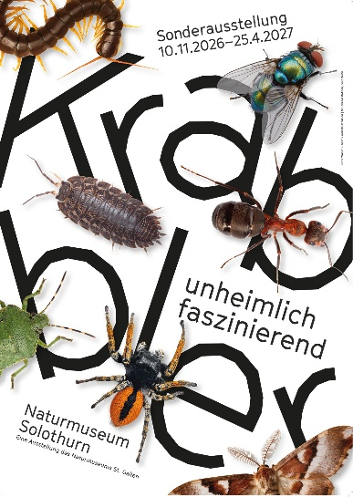
Bild 1: Plakat zur Sonderausstellung «Krabbler – unheimlich faszinierend»
Grafik und Illustration: Nina Waser

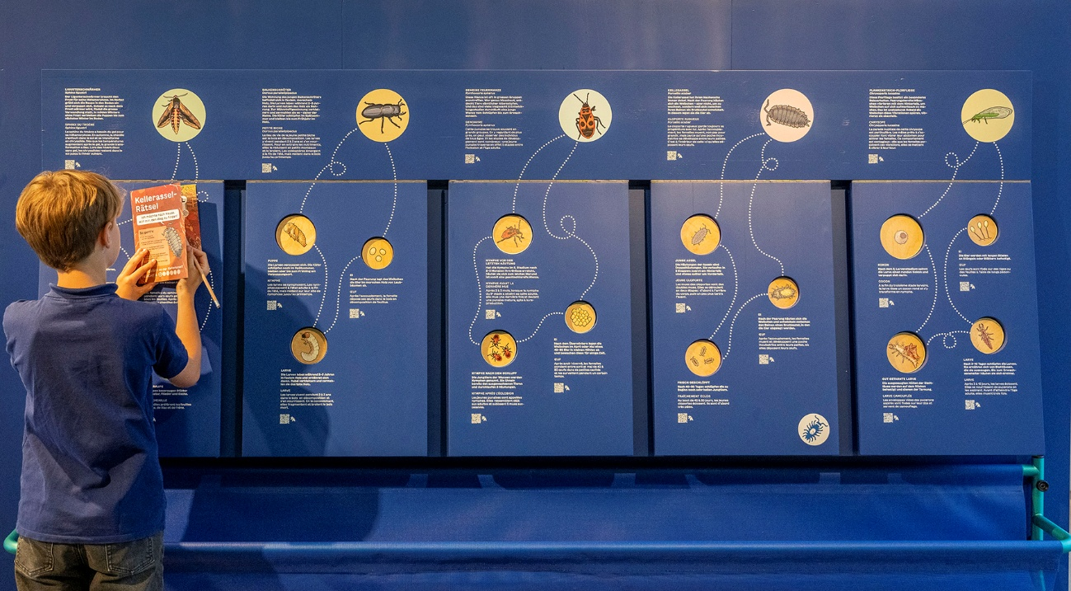
Bild 2: Interaktive Station zu den Entwicklungsstadien unterschiedlicher Krabbler.
Bildquelle: Urs Bucher

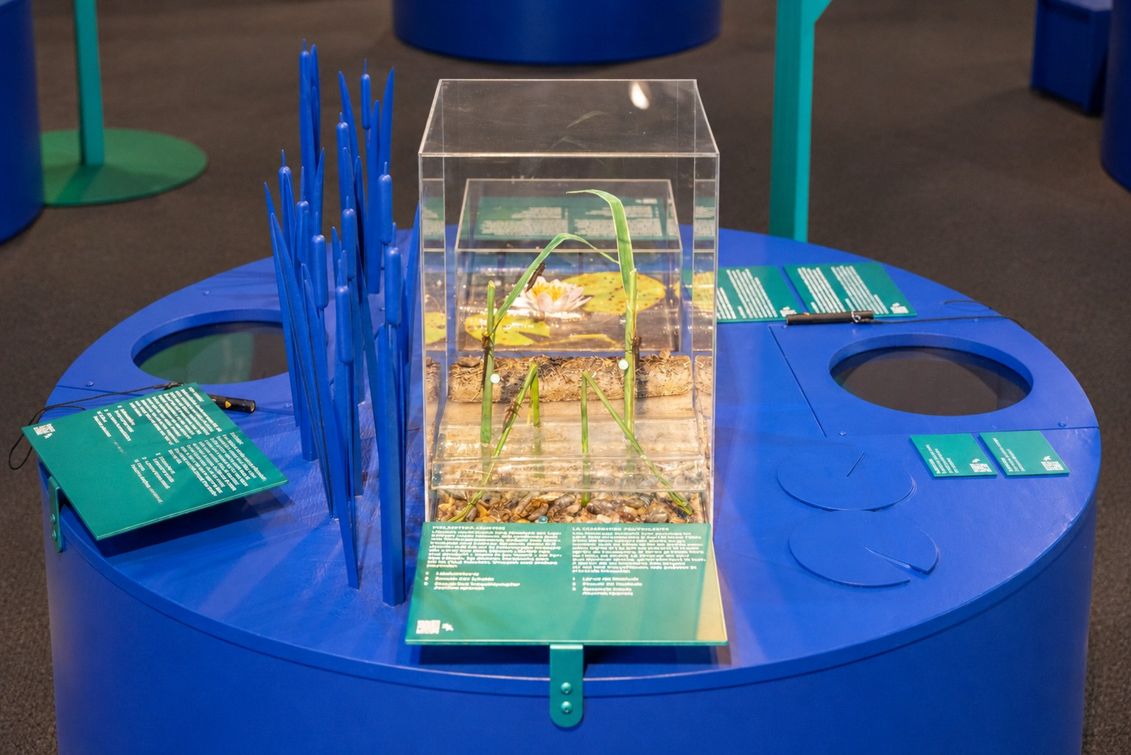
Bild 3: Modul zum Gewässer-Lebensraum und deren Bewohner – zu entdecken mit der Taschenlampe
Bildquelle: Urs Bucher

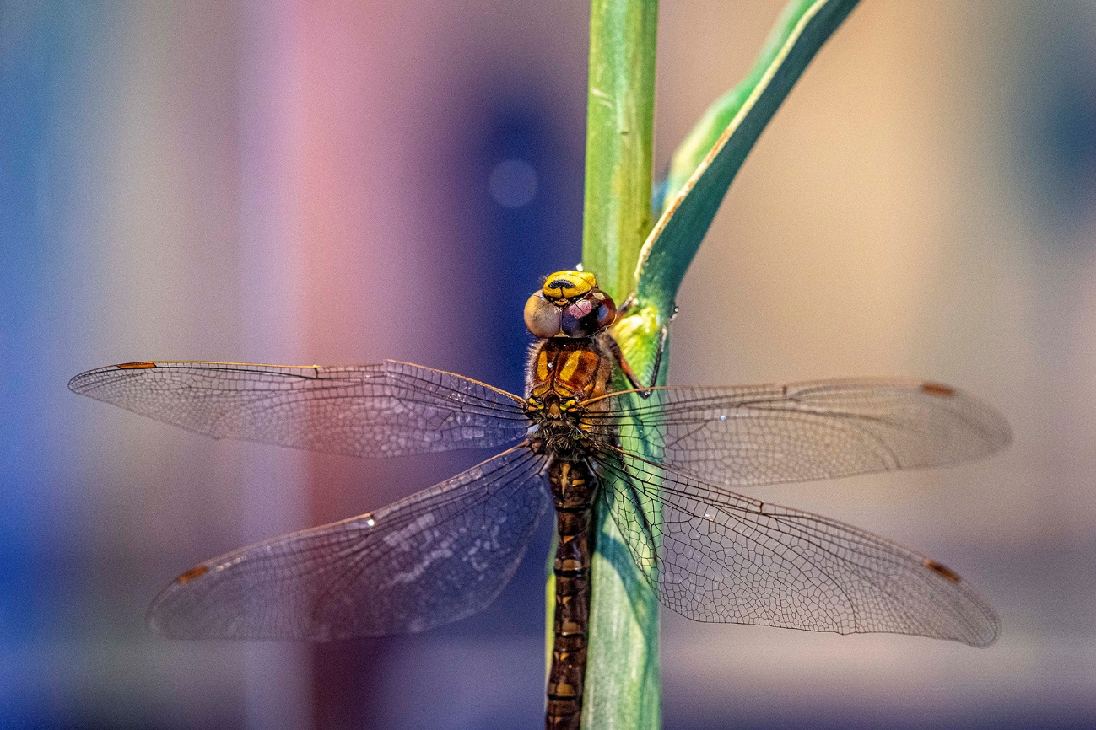
Bild 4: Blaugrüne Mosaikjungfer – sie und ihre Larve sind zu sehen im Ausstellungsteil zum Gewässerlebensraum
Bildquelle: Urs Bucher

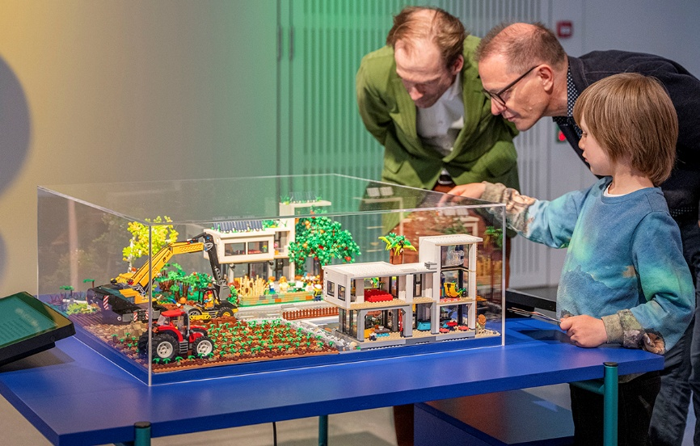

Bild 5: Legolandschaft zur Veranschaulichung, was den Krabbler nützt und was Probleme bereitet.
Bildquelle: Urs Bucher

